1、串口匹配成功，但英文版参数设置未对齐

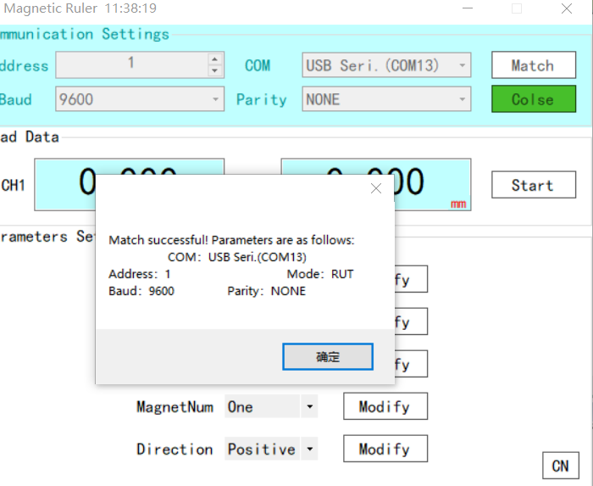

上位机与传感器接通后，拔掉串口，重新匹配；但在5秒左右后再匹配，不会出现这种问题

